REQUERIMENTO nº 1192/2021
Súmula: - Requer ao Executivo – Excelentíssimo Prefeito Igor Soares, junto a Secretaria de Infraestrutura e Serviços Urbanos, Sr. Marcos de Oliveira Anjos, para que verifique se existe no cronograma da Municipalidade, estudos de recapeamento para a Rua Eulália em toda a sua extensão - Bairro do Jardim Julieta.
REQUEIRO à Mesa, após ouvido o Douto Plenário na forma regimental vigente, seja oficiado ao Excelentíssimo Igor Soares, Prefeito Municipal, para que interceda junto a Secretaria de Infraestrutura e Serviços Urbanos, para que verifique se existe no cronograma da Municipalidade, estudos de recapeamento para a Rua Eulália – Jardim Julieta, neste município.
Justificativa
Senhor Presidente: -
Senhores Vereadores: -
Senhoras Vereadoras:
O presente requerimento se faz necessária, pois visa atender as solicitações dos munícipes que residem ou trafegam pela rua.
Os buracos existentes na via publica, além de dificultar a passagem, podem ocasionar diversos tipos de acidentes, tanto com pedestres como veículos automotores. Visando segurança e qualidade de vida aos munícipes, apresento o referido requerimento para que seja apreciado e deferido pelo poder Executivo.

Sala das Sessões Bemvindo Moreira Nery, 04 de agosto de 2021.

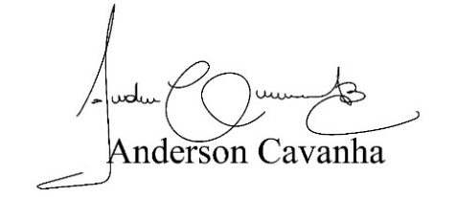
(Bruxão Cavanha – PL)
Vereador

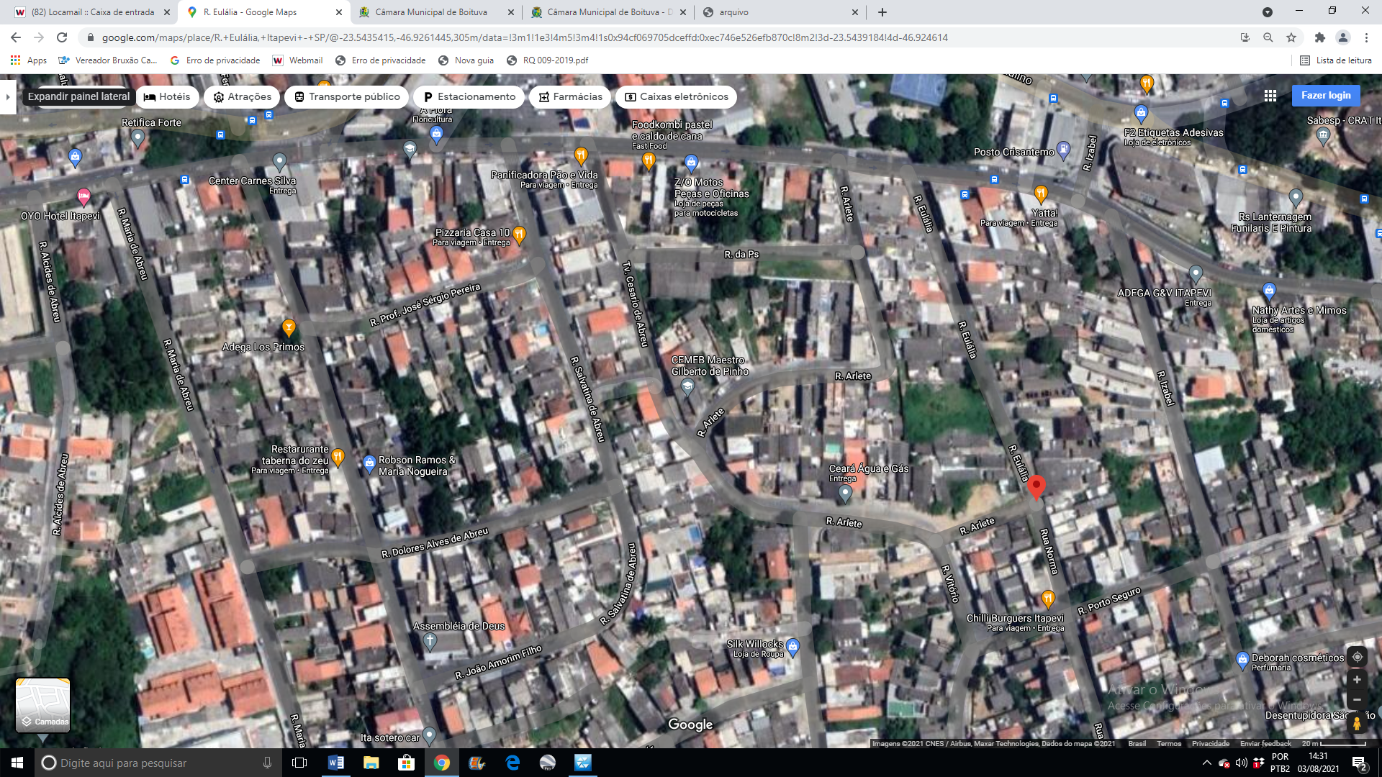
RUA EULÁLIA

